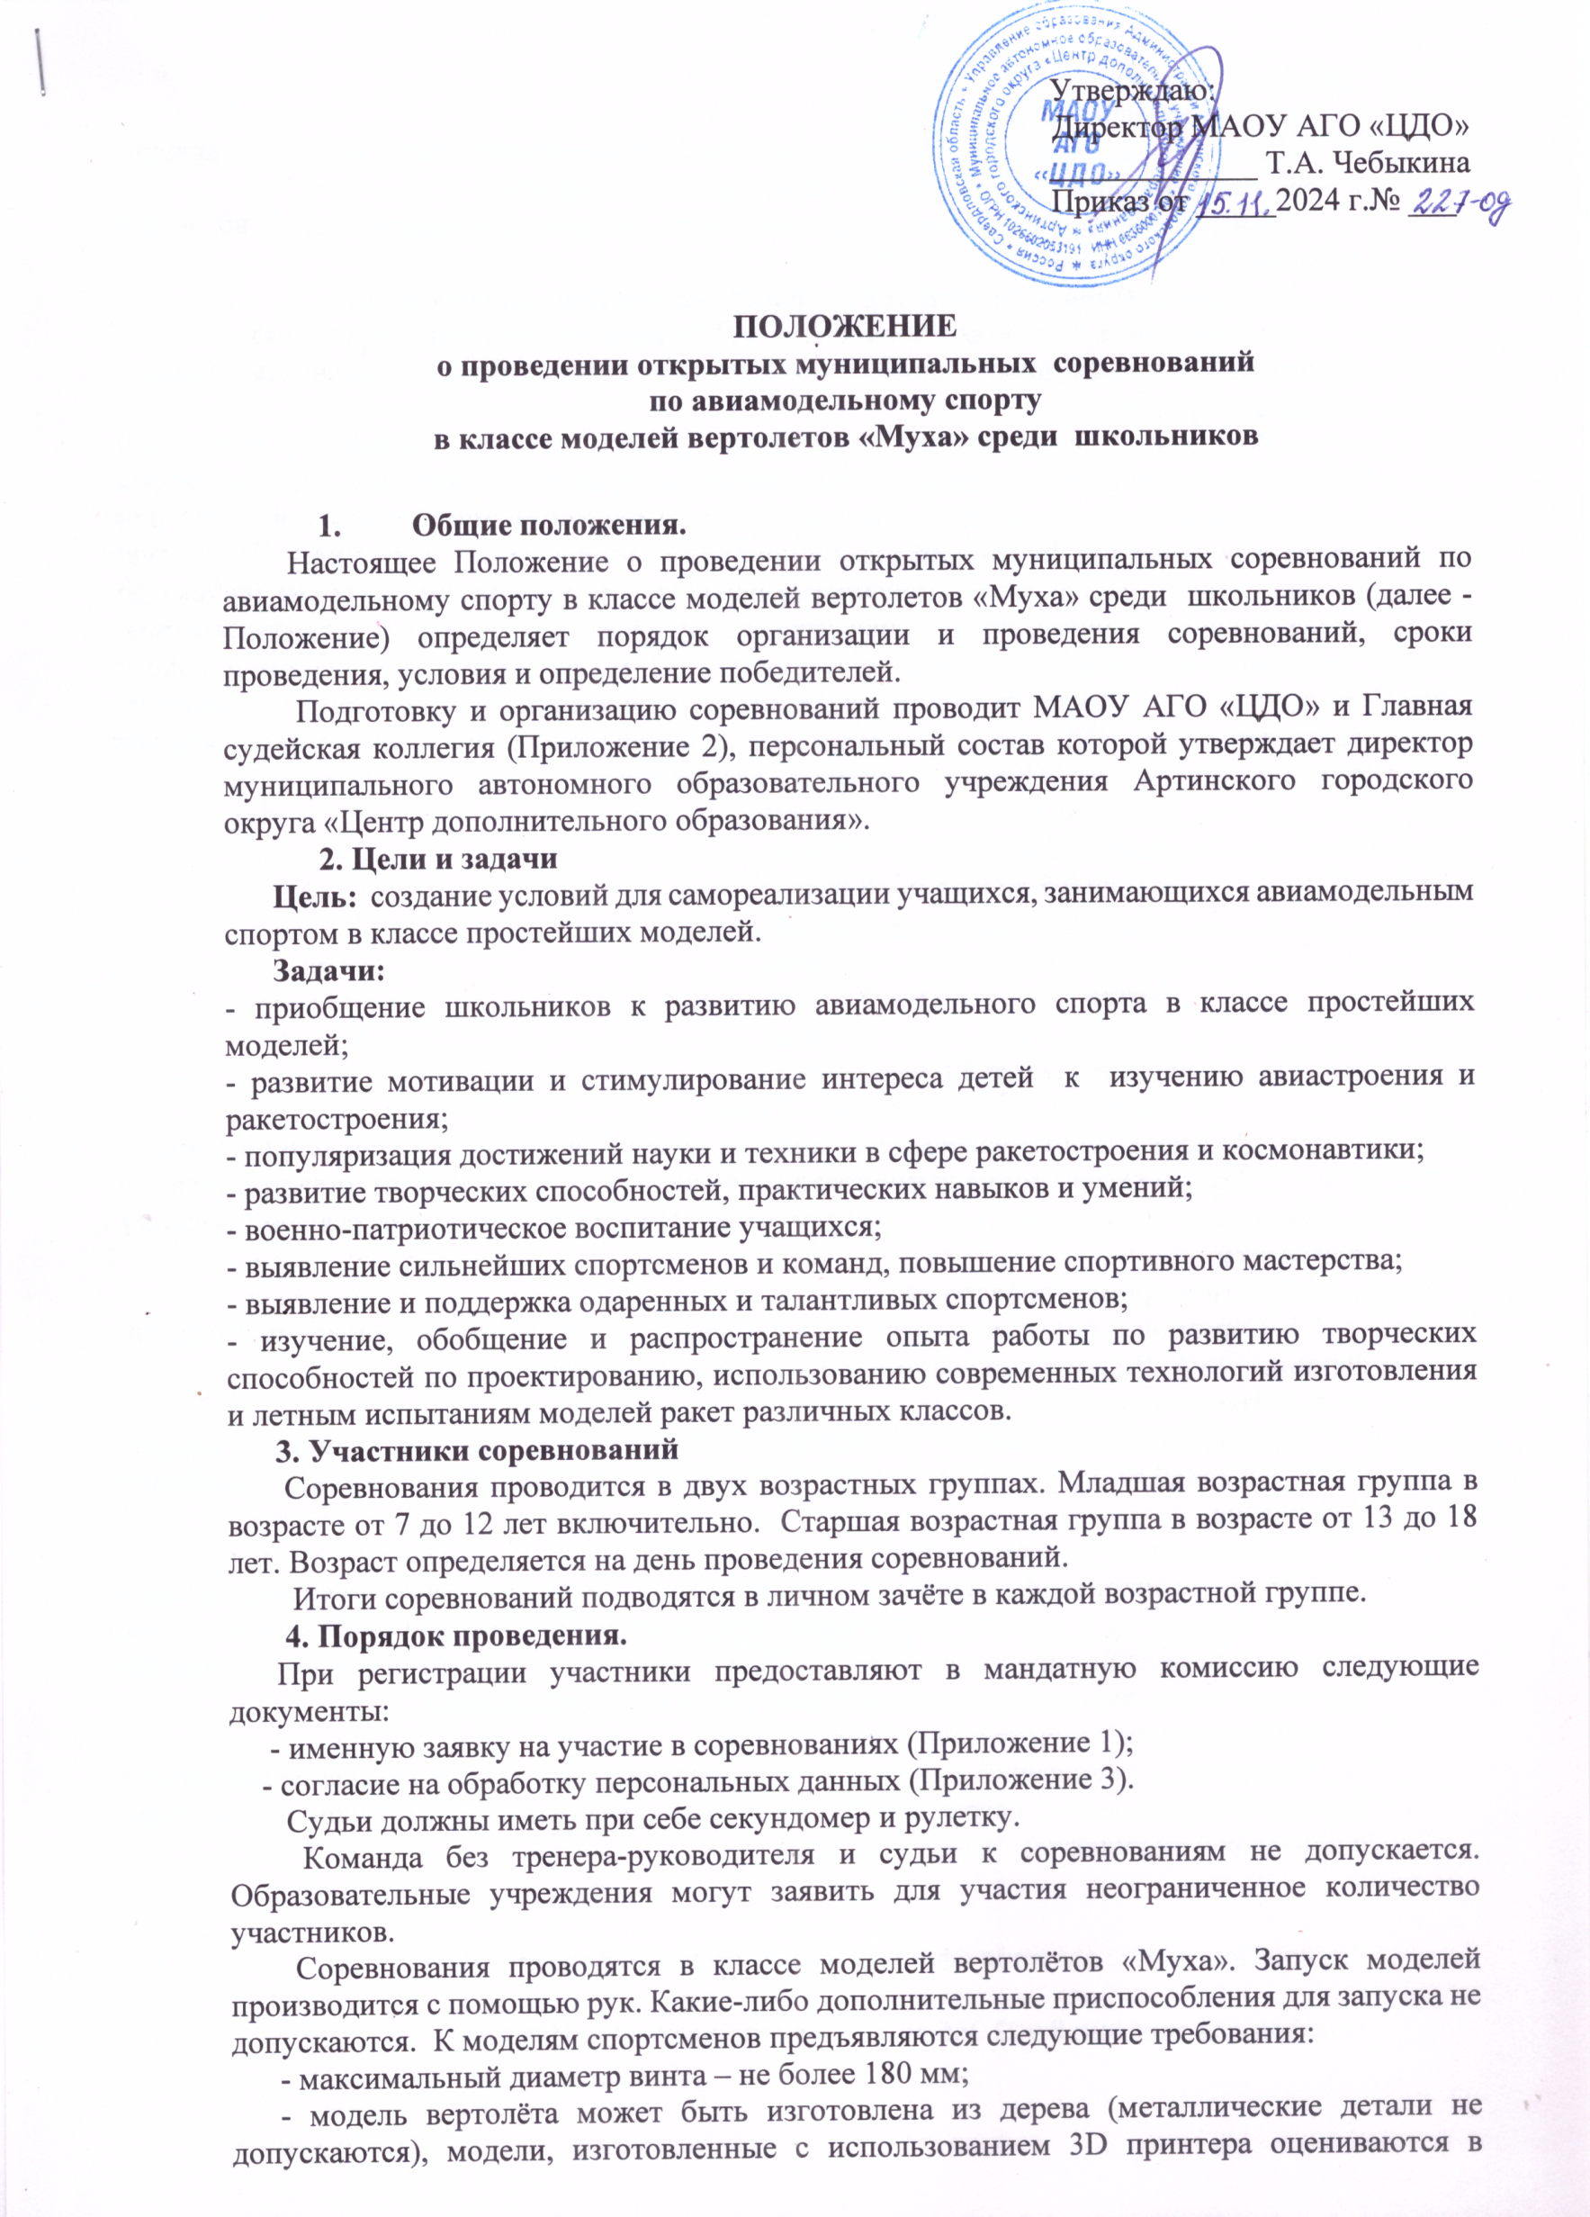 Утверждаю:

Директор МАОУ АГО «ЦДО»

_____________ Т.А. Чебыкина

Приказ от _____2024 г.№ ___

**ПОЛОЖЕНИЕ**

**о проведении открытых муниципальных соревнований**

**по авиамодельному спорту**

**в классе моделей вертолетов «Муха»** **среди школьников**

1. **Общие положения.**

Настоящее Положение о проведении открытых муниципальных соревнований по авиамодельному спорту в классе моделей вертолетов «Муха» среди школьников (далее - Положение) определяет порядок организации и проведения соревнований, сроки проведения, условия и определение победителей.

Подготовку и организацию соревнований проводит МАОУ АГО «ЦДО» и Главная судейская коллегия (Приложение 2), персональный состав которой утверждает директор муниципального автономного образовательного учреждения Артинского городского округа «Центр дополнительного образования».

**2. Цели и задачи**

**Цель:** создание условий для самореализации учащихся, занимающихся авиамодельным спортом в классе простейших моделей.

**Задачи:**

- приобщение школьников к развитию авиамодельного спорта в классе простейших моделей;

- развитие мотивации и стимулирование интереса детей к изучению авиастроения и ракетостроения;

- популяризация достижений науки и техники в сфере ракетостроения и космонавтики;

- развитие творческих способностей, практических навыков и умений;

- военно-патриотическое воспитание учащихся;

- выявление сильнейших спортсменов и команд, повышение спортивного мастерства;

- выявление и поддержка одаренных и талантливых спортсменов;

- изучение, обобщение и распространение опыта работы по развитию творческих способностей по проектированию, использованию современных технологий изготовления и летным испытаниям моделей ракет различных классов.

**3. Участники соревнований**

Соревнования проводится в двух возрастных группах. Младшая возрастная группа в возрасте от 7 до 12 лет включительно. Старшая возрастная группа в возрасте от 13 до 18 лет. Возраст определяется на день проведения соревнований.

Итоги соревнований подводятся в личном зачёте в каждой возрастной группе.

**4. Порядок проведения.**

При регистрации участники предоставляют в мандатную комиссию следующие документы:

- именную заявку на участие в соревнованиях (Приложение 1);

- согласие на обработку персональных данных (Приложение 3).

Судьи должны иметь при себе секундомер и рулетку.

Команда без тренера-руководителя и судьи к соревнованиям не допускается. Образовательные учреждения могут заявить для участия неограниченное количество участников.

Соревнования проводятся в классе моделей вертолётов «Муха». Запуск моделей производится с помощью рук. Какие-либо дополнительные приспособления для запуска не допускаются. К моделям спортсменов предъявляются следующие требования:

- максимальный диаметр винта – не более 180 мм;

- модель вертолёта может быть изготовлена из дерева (металлические детали не допускаются), модели, изготовленные с использованием 3D принтера оцениваются в другой номинации;

- масса вертолёта не ограничена.

Каждый участник соревнований должен быть изготовителем своей модели. В каждом классе участник может зарегистрировать не более 2-х моделей.

Тренер-руководитель несет ответственность за жизнь, здоровье детей во время проведения соревнований.

**4.1 Правила проведения и определение результатов соревнований.**

Соревнования проводятся согласно Положению. Модели вертолётов «Муха» оцениваются в трёх дисциплинах: «продолжительность полёта», «дальность полёта», «точность приземления».

Результат в дисциплинах «продолжительность полёта», «дальность полёта» и «точность приземления» модели определяется по сумме 3-х зачётных полётов (время полёта считается от момента запуска модели участником до момента касания пола или препятствия). Время фиксируется секундомером с точностью до 1 секунды. За каждую секунду полёта даётся 1очко. Дальность определяется расстоянием от линии запуска до параллельной ей линии, проходящей через точку касания модели пола или препятствия. Расстояние измеряется в метрах с точностью 0,1 м. За каждый метр даётся 1 очко с точностью до 0,1 очка. Точность приземления определяется измерением расстояния от точки касания модели поверхности пола до центра зоны приземления. Запуск производится с расстояния 5 метров. При расстоянии приземления:

* от 0 до 0,25 м даётся 10 очков;
* свыше 0,25 до 0,5 м – 9 очков;
* свыше 0,5 до 0,75 м – 8 очков;
* свыше 0,75 до 1,0 м – 7 очков;
* свыше 1,0 до 1,25 м – 6 очков;
* свыше 1,25 до 1,5 м – 5 очков;
* свыше 1,5 до 1,75 м – 4 очков;
* свыше 1,75 до 2,0 м – 3 очков;
* свыше 2,0 и более метров – 2 очка.

Во всех дисциплинах в момент запуска модели запрещается разбег или прыжок.

Результат участника соревнований в абсолютном первенстве определяется по сумме очков набранных в 3-х дисциплинах. Победитель определяется по лучшему результату.

**5. Место и время проведения.**

5.1. Соревнования проводятся 08 декабря 2024 г. МБУ «Старт» по адресу п. Арти, ул. Ленина, 141 А. Регистрация участников в 10.00, начало старта в 10.30.

5.3. Заявки на участие.

Предварительные заявки подаются и отправляются по электронному адресу: mboy_cdt@mail.ru до 06.12.24 г. или по телефону: 89022665172 Максунова Светлана Георгиевна.

**6. Подведение итогов.**

Итоги соревнований подводятся в личном зачете. Результат участника соревнований в личном первенстве в каждой дисциплине определяется по сумме очков набранных в 3-х турах. Победитель определяется по лучшему результату. В абсолютном первенстве результат участника определяется по сумме очков в 3-х дисциплинах.

**7. Награждение участников соревнований.**

Участники соревнований в личном зачете, занявшие 1,2,3 места в каждой дисциплине и абсолютном первенстве, награждаются дипломами. Тренеры, подготовившие победителей и призёров награждаются благодарностями.

Данное Положение является официальным вызовом на соревнования!

Телефон для справок: 8 902 266 44 12 Онкин Александр Иванович

**Приложение 1.**

**Заявка**

**на участие в открытых муниципальных**

**соревнованиях по авиамодельному спорту**

**в классе моделей вертолетов «Муха» среди школьников**

*(указать возрастную группу)*

от________________________________________________________________

(командирующая организация)

Дата и место проведения ___ декабря 2024 г. г.,

Место проведения: МБУ «Старт», п. Арти, ул. Ленина, 141А

|  |  |  |  |  |
| --- | --- | --- | --- | --- |
| №  п/п | ОО АГО | Ф.И.О.  участника | Дата рождения | ОУ, класс |
|  |  |  |  |  |
|  |  |  |  |  |
|  |  |  |  |  |
|  |  |  |  |  |
|  |  |  |  |  |
|  |  |  |  |  |

ФИО тренера – руководителя__________________________________________

ФИО судьи_________________________________________________________

Руководитель организации ________________________ ( )

(подпись, печать) (расшифровка)

**Приложение 2.**

Состав главной судейской коллегии

в открытых муниципальных соревнованиях по авиамодельному спорту

в классе моделей вертолетов «Муха» среди школьников

Главный судья – Онкин А.И., педагог дополнительного образования МАОУ АГО «ЦДО»;

Начальник старта – Хуппеев В.Л., педагог дополнительного образования филиала МБОУ «Поташкинская СОШ»-«Артя-Шигиринская ООШ»;

Секретарь – Максунова С.Г., методист МАОУ АГО «ЦДО».

Судьи:

- Козлов Сергей Анатольевич, МАОУ АГО «ЦДО»;

- Максунов В.С., педагог дополнительного образования МАОУ АГО «ЦДО»;

- Козлов Сергей Владимирович, учитель МАОУ «Манчажская СОШ» (по согласованию).

**Приложение 3.**

**Согласие на обработку персональных данных**

Я____________________________________________________________________________

_____________________________________________________________________________

(фамилия, имя, отчество, адрес, номер основного документа, удостоверяющего личность, сведения о дате выдачи указанного документа и выдавшем его органе, статус законного представителя несовершеннолетнего – мать, отец, опекун, попечитель или уполномоченный представитель органа опеки и попечительства или учреждение социальной защиты, в котором находится нуждающийся в опеке или попечительстве несовершеннолетний, либо лица, действующего на основании доверенности, выданной законным представителем)

далее – (Законный представитель) даю своё согласие муниципальному автономному образовательному учреждению Артинского городского округа «Центр дополнительного образования» (пгт Арти, ул. Ленина, д. 75) (далее – Оператор) на обработку своих персональных данных и персональных данных несовершеннолетнего, а также фото- и видеосъемку несовершеннолетнего:

_____________________________________________________________________________

_____________________________________________________________________________

(фамилия, имя, отчество, адрес подопечного, номер основного документа, удостоверяющего его личность, сведения о дате выдачи указанного документа и выдавшем его органе)

1. Законный представитель даёт согласие на обработку, как с использованием средств автоматизации, так и без использования таких средств, своих персональных данных и персональных данных Несовершеннолетнего, т. е. совершение, в том числе следующих действий: сбор, запись, систематизацию, накопление, хранение, уточнение (обновление, изменение), извлечение, использование, обезличивание, блокирование, удаление, уничтожение.

2. Перечень персональных данных Законного представителя, передаваемых оператору на обработку:

* фамилия, имя, отчество;
* год, месяц, дата рождения;
* номер телефона;
* паспортные данные.

3. Перечень персональных данных Несовершеннолетнего, передаваемых оператору на обработку:

* фамилия, имя, отчество;
* год, месяц, дата рождения;
* образовательное учреждение и его адрес, класс;
* фото-видео фиксация.

4. Согласие даётся Законным представителем с целью участия Несовершеннолетнего в конкурсных мероприятиях Оператора.

5. Законный представитель даёт согласие на передачу персональных данных Несовершеннолетнего третьим лицам и получение персональных данных Несовершеннолетнего от третьих лиц: МАОУ АГО «Центр дополнительного образования», а также других учреждений и организаций, принимающих участие конкурсных мероприятий, для достижения вышеуказанных целей.

6. В целях информационного обеспечения Законный представитель согласен на включение в общедоступные источники персональных данных следующих персональных данные Несовершеннолетнего:

* фамилия, имя, отчество;
* год, месяц, дата рождения,
* образовательное учреждение и его адрес, класс,
* фото-видео фиксация.

7. Обработка персональных данных (за исключением хранения) прекращается по достижению цели обработки и прекращения обязательств по заключённым договорам и соглашениям.

7.1. Персональные данные подлежат хранению в течение сроков, установленных законодательством РФ.

7.2. После завершения обработки персональные данные уничтожаются.

7.3. Законный представитель может отозвать настоящее согласие путём направления

письменного заявления Оператору. В этом случае Оператор прекращает обработку персональных данных, а персональные данные подлежат уничтожению, если отсутствуют иные правовые основания для обработки, установленные законодательством РФ.

**__________________202 г.**

**________/____________________________**